Compte rendu séance du 03/02/2020 :

J’ai effectué le montage de l’écran LCD que nous allons ajouter à notre projet. J’ai effectué le même montage que dans le cours à une exception près. Je n’ai pas utilisé de potentiomètre pour régler l’intensité lumineuse de l’écran mais j’ai directement branché à la carte arduino et j’ai fait un analogWrite pour donner la tension qui sera donc constante.

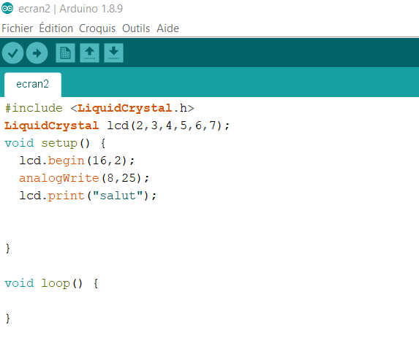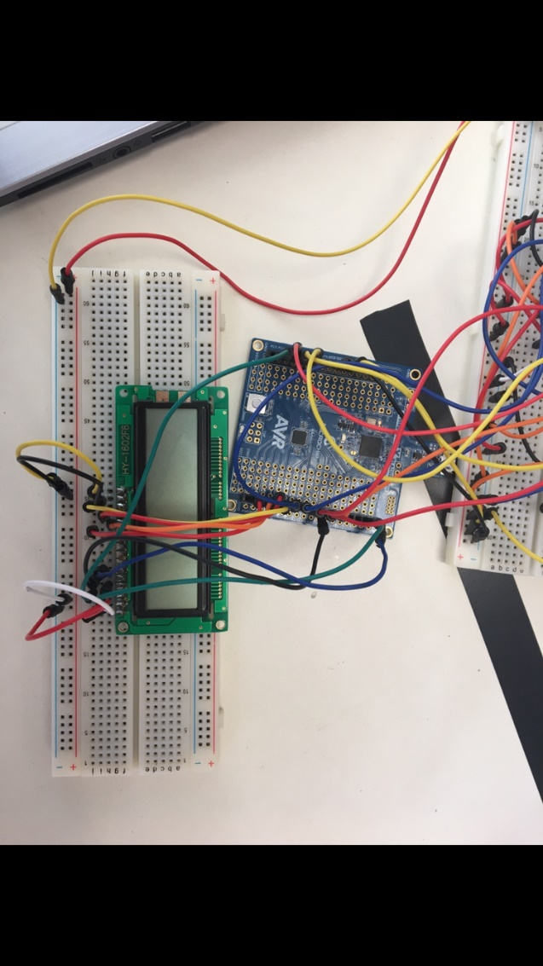

Ncdjd

J’ai testé le petit programme ci-dessus pour voir si mon montage était juste.

Ensuite j’ai commencé à écrire le code pour le compter les points et ensuite afficher sur l’écran.

Pour cela on va utiliser un if avec comme condition si le cerveau moteur est baisser puis il est lever alors on rajoute un point.

On est ensuite aller au fablab pour pouvoir faire notre support grâce à la découpeuse laser et imprimer le pistolet. Pour le support on a ensuite vissé les planches entre elles. Le pistolet n’est pas encore imprimé car Marc n’a pas réussi à faire fonctionner l’imprimante.

